Вплив середовища на спектральні характеристики комплексу іридію(IV) з
5-[2-(4-гідроксифеніл)гідразоліден]-
4-імінотіазолідин-2-оном
Олексів Л.В., Федишин О.С., Тимошук О.С., Ридчук П.В.
Львівський національний університет імені Івана Франка
79000, Львів, вул. Університетська, 1; e-mail: l_lozynska@ukr.net

Іридій широко використовується у різних галузях промисловості, наприклад: у електричних обладнаннях; ювелірних виробах; для виготовлення тиглів, які використовують при високотемпературних реакціях; зубних сплавах та ін. Тому важливим завданням є контроль вміст цього металу у різних об’єктах. Найчастіше для цього використовують спектрофотометричні методи. Проте більшість із них є довготривалими, оскільки потребують нагрівання, та неселективні. Використання нових органічних реагентів може значно підвищити метрологічні характеристики спектрофотометричних методик.
Ми розробили методику спектрофотометричного визначення іридію(IV) за допомогою нового аналітичного реагенту – 5-[2-(4-гідроксифеніл)гідразоліден]-4-імінотіазолідин-2-ону. Встановлено, що Ir(IV) з цим реагентом при рН 5,0 утворює комплексну сполуку зі співвідношенням компонентів 1:1. Взаємодія відбується без нагрівання. Максимум поглинання комплексу спостерігається при 328 нм, межа виявлення – 0,4 мкг/мл. Розроблена методика характеризується хорошою селективністю і експресна. Для підвищення чутливості методу ми вирішили дослідити вплив органічних розчинників на спектральні характеристики одержаного комплексу іридію з 5-[2-(4-гідроксифеніл)гідразоліден]-4-імінотіазолідин-
2-оном. Для цього ми обрали 10 розчинників: н-бутанол, гексан, етилацетат, 1,2-дихлоретан, 2,2,4-триметилпентан, циклогексан, 1,4-діоксан, ацетонітрил, етанол та пропан-2-ол. Збільшення молярного коефіцієнту спостерігалось лише у н-бутанолі та етилацетаті (Рис. 1).
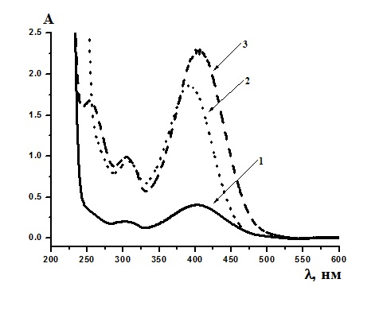
Рис. Спектри поглинання комплексу Ir(IV) з 5-[2-(4-гідроксифеніл)гідразоліден]-
4-імінотіазолідин-2-оном у розчинниках: воді (1), н-бутанолі (2) та етилацетаті (3)
(С_{Ir(IV)}=1,7∙10⁻⁵ моль/л; С_{reag}=3,3∙10⁻⁵ моль/л, C_{NaCl}=0,10 моль/л; С_{УБС}=0,12 моль/л; рН=5,0; l=1,0 см; λ=328 нм.

Використовуючи ці два органічні розчинники можна збільшити чутливість методики в 4-5 разів.

